Εικόνα που περιέχει κείμενο

Περιγραφή που δημιουργήθηκε αυτόματα

**ΠΑΝΕΠΙΣΤΗΜΙΟ ΠΑΤΡΩΝ**

ΤΜΗΜΑ ΜΗΧΑΝΙΚΩΝ Η/Υ ΚΑΙ ΠΛΗΡΟΦΟΡΙΚΗΣ

**1ο ΠΑΡΑΔΟΤΕΟ ΕΞΑΜΗΝΙΑΙΟΥ PROJECT ΣΤΗΝ ΤΕΧΝΟΛΟΓΙΑ ΛΟΓΙΣΜΙΚΟΥ**

Πάτρα, Μάρτιος 2023

**HealthHive Risk – Assessment – v0.1**

**Η Τετραμελής Ομάδα :**

ΚΑΡΑΜΗΤΡΟΣ ΕΜΜΑΝΟΥΗΛ, 1067417 (Contributor)

ΠΑΝΑΓΟΠΟΥΛΟΣ ΝΙΚΟΛΑΟΣ, 1067434 (Editor)

ΠΑΣΧΟΣ ΜΙΧΑΗΛ, 1067406 (Peer Reviewer)

ΖΗΣΟΓΛΟΥ ΚΩΣΤΑΝΤΙΝΟΣ, 1059559 (Peer Reviewer)

**Περιεχόμενα**

**Ενότητα 1 - Εισαγωγή 3**

**1.1 - RISK ASSESSMENT – Φόρμα 3**

**1.2 Επεξήγηση Φόρμας 4**

**Ενότητα 2 – Κίνδυνοι Κατά την Υλοποίηση του HealthHive 8**

**2.1 – Έλλειψη Χρηματοδότησης 8**

**2.2 – Ανταγωνισμός 9**

**2.3 – Νομικά Θέματα 11**

**2.4 – Έλλειψη Εξατομίκευσης 13**

**2.5 – Dependence and Addiction 13**

**2.6 – Λάθη στο UX / UI 14**

**2.7– Προβληματική Συνεργασία Ομάδας 15**

**Βιβλιογραφία 16**

**HealthHive App Logo**



# Ενότητα 1 - Εισαγωγή

## 1.1 - RISK ASSESSMENT – Φόρμα

Με την έννοια του κινδύνου/ρίσκου ορίζουμε στην ουσία ένα μέτρο για το ποσοστό αβεβαιότητας που έχουμε για ένα ενδεχόμενο. Όμως ως ρίσκο θεωρούνται όλα τα πιθανά, θετικά ή αρνητικά αποτελέσματα.

Με σκοπό να καταλάβουμε καλύτερα τους σημαντικότερους κινδύνους μπορούμε να παρατηρήσουμε την παρακάτω φόρμα κινδύνου

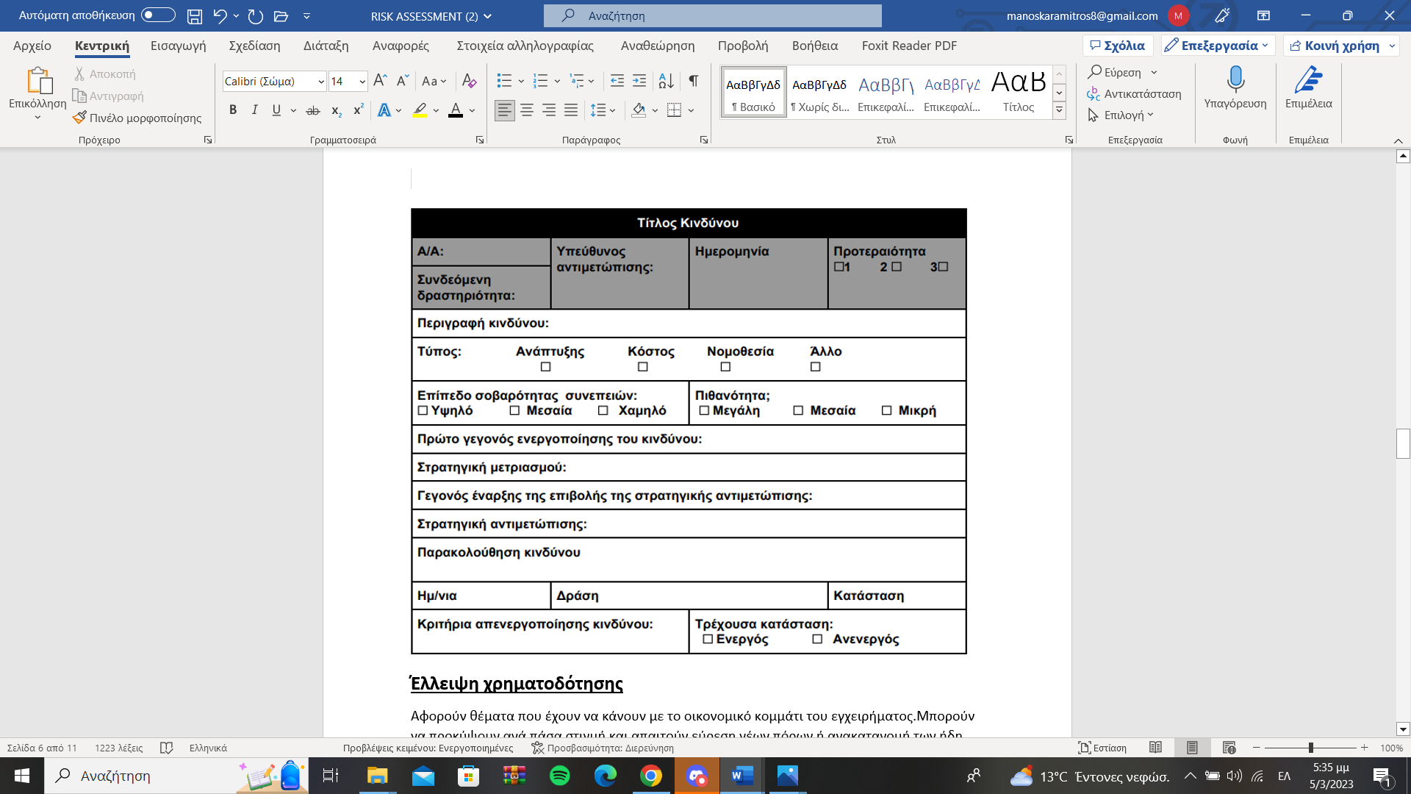

Εικόνα : Φόρμα Κινδύνου που θα χρησιμοποιηθεί.

## 1.2 Επεξήγηση Φόρμας

Τα στοιχεία που απεικονίζονται στους παραπάνω πίνακες αποτελούν επεξηγηματικό υλικό για την εν λόγω φόρμα και είναι να εξής :

**Τίτλος κινδύνου:** Ένας σύντομος περιγραφικός τίτλος για τον κίνδυνο

**Α/Α:** Αύξων αριθμός κινδύνου. Είναι μοναδικός για κάθε κίνδυνο. Μπορεί να είναι και σύνθετος περιλαμβάνοντας τον αριθμό του παραδοτέου ή της δραστηριότητας στην οποία αντιστοιχεί.

**Δραστηριότητα:** Η δραστηριότητα την οποία απειλεί ο κίνδυνος. Υπεύθυνος αντιμετώπισης: όνομα του υπευθύνου αντιμετώπισης του κινδύνου. Συνήθως είναι ο υπεύθυνος της δραστηριότητας (ή ΤΥ) που απειλείται.

**Ημερομηνία:** Η ημερομηνία αναγνώρισης του κινδύνου.

**Προτεραιότητα κινδύνου:** Παράγοντας που αποτελεί συνδυασμό των επιπτώσεων και της πιθανότητας του κινδύνου. Ο παρακάτω πίνακας βοηθά στον υπολογισμό αυτού του παράγοντα:

Εικόνα που περιέχει πίνακας

Περιγραφή που δημιουργήθηκε αυτόματα

Εικόνα : Πίνακας Υπολογισμού Προτεραιότητας Κινδύνου.

**Περιγραφή κινδύνου:** Περιγραφή του κινδύνου υπό τη μορφή «συνθήκη‐ αποτέλεσμα». Η περιγραφή θα πρέπει να απαντά και στις ερωτήσεις: (1) τι είναι αυτός ο κίνδυνος και (2) γιατί συνέβη;

**Σοβαρότητα συνεπειών:** Ποιες θα είναι οι επιπτώσεις στην περίπτωση που ο κίνδυνος γίνει πρόβλημα; Εκτός από την περιγραφή των συνεπειών χρειάζεται και ο καθορισμός του τύπου του κινδύνου.

**Σοβαρότητα Συνεπειών:** Καθορίζεται με βάση τη σοβαρότητα των συνεπειών και τα παραδείγματα που δίνει ο παρακάτω Πίνακας Συνεπειών (impact matrix)

Εικόνα που περιέχει πίνακας

Περιγραφή που δημιουργήθηκε αυτόματα

Εικόνα : Πίνακας Συνεπειών (impact matrix)

Σημειώνεται ότι ο ακριβής υπολογισμός της σοβαρότητας των συνεπειών γίνεται στην Ποιοτική ανάλυση με τη χρήση πιο εξειδικευμένων πινάκων.

**Πιθανότητα:** H πιθανότητα να συμβεί το γεγονός το οποίο προκαλεί τον κίνδυνο. Η πιθανότητα υπολογίζεται με βάση τον παρακάτω πίνακα:

Εικόνα που περιέχει πίνακας

Περιγραφή που δημιουργήθηκε αυτόματα

Εικόνα : Πίνακα Υπολογισμού Ζητούμενης Πιθανότητας

**Πρώτο γεγονός ενεργοποίησης του κινδύνου:** περιγραφή του γεγονότος που σηματοδοτεί ή της συνθήκης που πρέπει να ικανοποιηθεί για να μετατραπεί ο κίνδυνος σε πρόβλημα.

**Στρατηγική μετριασμού:** Ενέργειες μετριασμού των συνεπειών.

**Στρατηγική Αντιμετώπισης:** Περιγραφή των ενεργειών που μειώνουν τον κίνδυνο που έγινε πρόβλημα.

**Παρακολούθηση κινδύνου:** Αυτό το πεδίο παρέχει το ιστορικό της εξέλιξης ενός κινδύνου. Ενημερώνεται κάθε φορά που ένας κίνδυνος αλλάζει κατάσταση. Καταγράφονται όλες οι ενέργειες που έγιναν για την παρακολούθηση του συμπεριλαμβανομένης της ημερομηνίας και την κατάσταση που επετεύχθη. Καταγράφει επίσης γενικές ενέργειες παρακολούθησης που εκτελούνται καθόλη τη διάρκεια του έργου.

**Κριτήρια απενεργοποίησης κινδύνου**: Περιγραφή των κριτηρίων που πρέπει να ισχύουν για να θεωρηθεί ένας κίνδυνος ανενεργός (η πιθανότητα να εξελιχθεί σε πρόβλημα είναι μηδαμινή).

**Τρέχουσα κατάσταση:** Τρέχουσα κατάσταση των ενεργειών μετριασμού του κινδύνου άρα και της κατάστασης του κινδύνου.

# Ενότητα 2 – Κίνδυνοι Κατά την Υλοποίηση του HealthHive

# 2.1 – Έλλειψη Χρηματοδότησης

Αφορούν θέματα που έχουν να κάνουν με το οικονομικό μερίδιο του εγχειρήματος. Μπορούν να προκύψουν ανά πάσα στιγμή και απαιτούν εύρεση νέων πόρων ή ανακατανομή των ήδη υπαρχόντων.

**Περιγραφή:** Ξεκινώντας το έργο μας, δεν υπάρχει κάποια εγγυημένη πηγή σταθερής και επαρκούς χρηματοδότησης. Η ιδέα αν και εμπλουτισμένη με νέα, για την αγορά, features (community aspect, AI generated workouts) είναι εμπνευσμένη από εφαρμογές οι οποίες προϋπάρχουν στο χώρο. Αυτό μπορεί να έχει ως αποτέλεσμα την αποτροπή πελατών ακόμα και επενδυτών.

**Πιθανές Λύσεις:** Η ομάδα χρειάζεται να καταβάλει προσπάθεια για να έρθει σε επαφή με υποψήφιους πελάτες , δίνοντας έμφαση στις αρκετές διαφορές – πλεονεκτήματα έναντι πανομοιότυπων Fitness και Nutrition εφαρμογών. Για να επιτευχθεί το παραπάνω, προτείνεται διαφήμιση και επένδυση στο τμήμα προώθησης και marketing, τόσο της ομάδας όσο και του ίδιου του έργου. Η πλέον οικονομική λύση ώστε να συμβεί αυτό είναι η δημιουργία σχετικής ιστοσελίδας στα μέσα ενημέρωσης όπως Instagram, Facebook, Twitter κ.λπ.. .Τέλος, προκειμένου να αμβλυνθούν τα επερχόμενα κόστη, η ομάδα μπορεί να δανειστεί ή να επιδιώξει επιχορηγήσεις από Ιδρύματα ή ακόμα και από την Ευρωπαϊκή Ένωση.

Παρακάτω παρατίθεται η αντίστοιχη φόρμα.

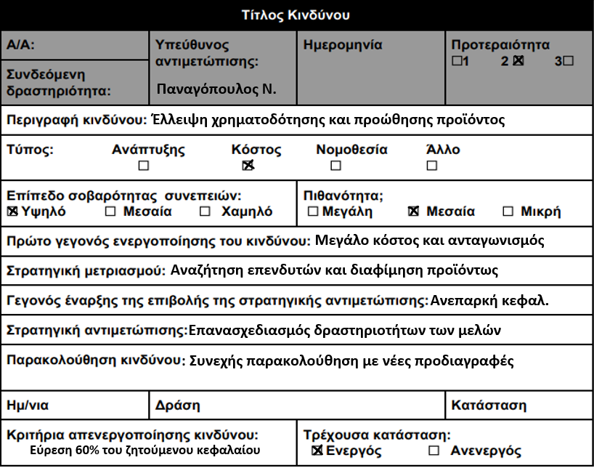

Εικόνα : Φόρμα Κινδύνου για Έλλειψη Χρηματοδότησης

## 2.2 – Ανταγωνισμός

**Περιγραφή:** Όσον αφορά το ανταγωνισμό θα μπορούσε να χαρακτηριστεί ως νόμισμα με δύο όψεις. Από την μία μεριά, η ιδέα του έργου μας είναι εμπλουτισμένη και μερικά διαφοροποιημένη από τις υπόλοιπες παρόμοιες εφαρμογές (βλ. παραπάνω), γεγονός το οποίο μας δίνει προβάδισμα έναντι τους και αύξηση προτίμησης. Από την άλλη μεριά, τίθεται το ενδεχόμενο κάποιας άλλης ομάδα να προχωρήσει σε μία αρτιότερη πρόταση, ενόσω η ομάδα εργάζεται στο έργο με αποτέλεσμα η δικιά μας να παραγκωνιστεί πρώτού προλάβει να αναδυθεί στην επιφάνεια. Έναν άλλο κίνδυνος αποτελεί το γεγονός ότι είμαστε πρωτοεμφανιζόμενοι, και οι πελάτες (και κυρίως οι επενδυτές) συνηθίζουν να ακολουθούν το σίγουρο μονοπάτι που είναι οι ήδη υπάρχουσες εφαρμογές.

**Πιθανές Λύσεις:** Με σκοπό να αμβλυνθεί ο κίνδυνος παραγκωνισμού χρειάζεται διαφημιστική καμπάνια ώστε να γίνει αντιληπτό ότι η εφαρμογή μας είναι ασφαλής στην χρήση, αποτελεσματική και εξίσου καλή ή και καλύτερη από τις υπόλοιπες. Οφείλουμε να αναδείξουμε Features πρωτοεμφανιζόμενα στην αγορά (αξιόπιστα AI generated workouts, ακόμα και meal plans) καθώς και το έντονο sense of community μεταξύ αρχάριων χρηστών, οι οποίοι κάνουν τα πρώτα τους βήματα στον κόσμο του Healthy Lifestyle). Επίσης, χρειάζεται εντατικοποίηση των προσπαθειών της ομάδας ώστε να υπάρξει έτοιμο προϊόν όσο το δυνατό συντομότερα (βλ. Project – Plan – v0.1). Επίσης, αναλόγως με την οικονομική υποστήριξη του έργου, κρίνεται σκόπιμη η πρόσληψη μόνιμης νομικής ομάδας που θα παρέχει ανά πάσα στιγμή την απαιτούμενη νομική υποστήριξη. Παράλληλα, η ομάδα οφείλει να καταρτήσει και να τηρεί κανόνες εμπιστευτικότητας, ενώ συγχρόνως θα πρέπει να χρησιμοποιούνται ασφαλείς τρόποι διαμοιρασμού των στοιχείων του έργου μεταξύ των μελών της.

Παρακάτω ακολουθεί η αντίστοιχη φόρμα.

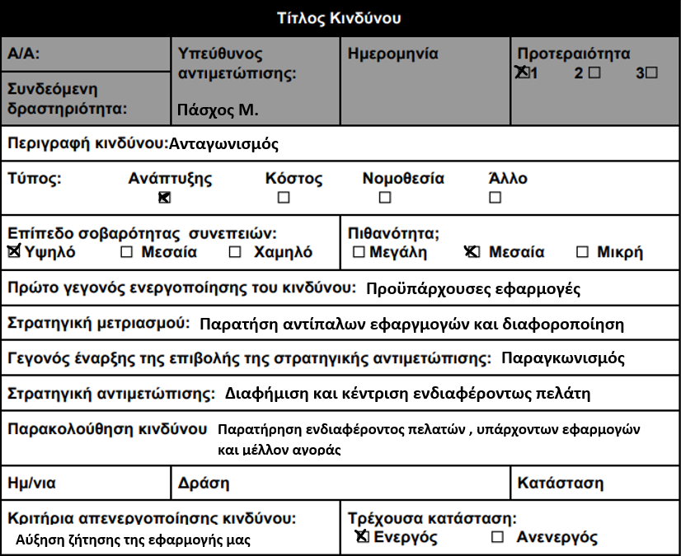

Εικόνα : Φόρμα Κινδύνου για Ανταγωνισμό

## 2.3 – Νομικά Θέματα

**Περιγραφή:** Το έργο που υλοποιείται αφορά εφαρμογή υγείας και σωματικής άσκησης, επομένως τίθενται ζητήματα ιδιαίτερης νομικής σημασίας. Ορισμένα από αυτά είναι η σωματική ακεραιότητα χρηστών, η προστασία προσωπικών δεδομένων, πιθανές οικονομικές απάτες από κακόβουλους χρήστες (αφορά in app purchases – premium) και τέλος πνευματικών δικαιωμάτων, καθώς πρέπει να γνωρίζουμε την διατροφή και την καθημερινή του ρουτίνα των ατόμων.

**Πιθανές Λύσεις:** Καθίσταται απαραίτητη η πρόσληψη νομικής ομάδας η οποία θα είναι σε θέση να καλύπτει τυχόν επιπλοκές που θα προκύπτουν (π.x. αν κάποιος πελάτης δεν μπορέσει να ανταπεξέλθει στο πρόγραμμα άσκησης και προβεί νομικά τότε να έχουμε την δυνατότητα να το αντιμετωπίσουμε). Επιπλέον είναι αναγκαία η ύπαρξη εξελιγμένου συστήματος αξιολόγησης της αξιοπιστίας κάθε πελάτη (επιβεβαίωση λογαριασμού για τον χρήστη) με σκοπό την αποφυγή bots και κακόβουλων χρηστών. Επίσης καθίσταται αναγκαία η προτροπή για συναίνεση του χρήστη για πρόσβαση σε ορισμένα προσωπικά του δεδομένα. Το τελευταίο γίνεται προς όφελός του, διότι είναι εξαιρετικά βοηθητική η συνεχής διεύρυνση του Data Set, πάνω στα οποία ο AI αλγόριθμος θα εκπαιδεύεται, αυξάνοντας έτσι συνεχώς την αποδοτικότητά του.

Παρακάτω ακολουθεί η αντίστοιχη φόρμα.

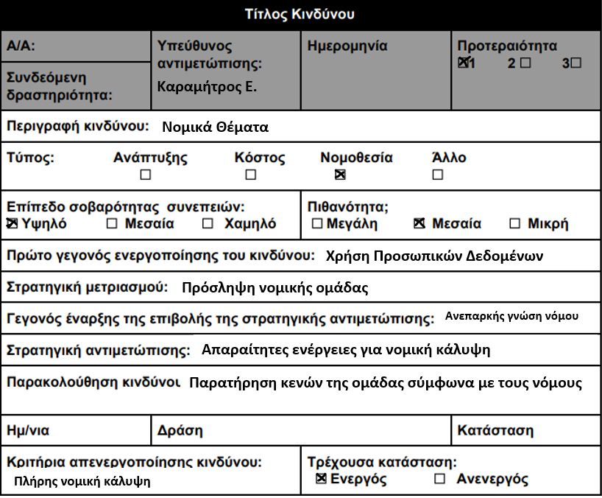

Εικόνα : Φόρμα Κινδύνου για Νομικά Θέματα

## 2.4 – Έλλειψη Εξατομίκευσης

**Περιγραφή:** Το πρόβλημα πηγάζει από το γεγονός ότι κάθε χρήστης-πελάτης διαφέρει από τους υπόλοιπους όσον αφορά την ρουτίνα άσκησης, γευμάτων ακόμα και υγείας. Για παράδειγμα, είναι αναμενόμενο ότι κάποιοι από τους προαναφερόμενους θα έχουν προβλήματα υγείας τα οποία η εφαρμογή θα πρέπει να είναι σε θέση να μπορεί να ανταποκριθεί. Εν κατακλείδι, κάθε χρήστης έχει την ανάγκη ενός εξαιρετικά εξατομικευμένου προγράμματος.

**Πιθανές Λύσεις:** Με σκοπό την άμβλυνση-εξάλειψη του προβλήματος χρειάζεται ο αλγόριθμος τεχνητής νοημοσύνης που θα ενσωματώσουμε να είναι σε θέση να προσαρμόζεται στις ανάγκες του καθενός και να δρα ανάλογα. Για να συμβεί το τελευταίο, πρέπει να επιτρέπεται στους χρήστες να τροποποιούν το δικό τους πρόγραμμα και να λαμβάνουν προσωποποιημένη κριτική με βάση στην πρόοδο και τα επιτεύγματα τους (personalized feedback). Με σκοπό να έρθει εις πέρας το παραπάνω σχέδιο είναι αναγκαίο να χρησιμοποιούνται τα προσωπικά δεδομένα του καθενός ώστε πρώτα να είμαστε πιο ακριβείς στις ενέργειες μας και δεύτερον να είμαστε πιο αποτελεσματικοί στο τρόπο με τον οποίο χειριζόμαστε τον αλγόριθμο.

## 2.5 – Dependence and Addiction

**Περιγραφή:** Είναι επερχόμενο κάποιοι από τους χρήστες να εθιστούν στην εφαρμογή, ιδιαίτερα βλέποντας το community που θα αναπτυχθεί, να προοδεύει συνεχώς (βλ. Community Aspect - Duels Feature – Project Description v0.1). Με άλλα λόγια, να έχουν συνεχή επιθυμία να βλέπουν την πρόοδο τους προκειμένου να μπορούν να εδραιώσουν τη θέση τους ανάμεσα στους φίλους ή τους συναθλητές τους, πράγμα το οποίο είναι καλό μόνο όταν συμβαίνει εντός λογικών πλαισίων. Σε περίπτωση που κάποιος καταλαμβάνεται από αυτήν την επιθυμία μπορεί να οδηγήσει σε επιπτώσεις τόσο στην ψυχική του υγεία όσο και στην σωματική.

**Πιθανές Λύσεις:** Με σκοπό να αποτραπεί ο παραπάνω κίνδυνος πρέπει οι χρήστες να κατανοήσουν ότι η ξεκούραση είναι εξίσου σημαντική με την άσκηση και να αποτρέπονται από τυχών συνέπειες του Overtraining . Συνεπώς, κατά την λειτουργία της εφαρμογής πρέπει να υπάρχει μειωμένος αριθμός ειδοποιήσεων καθώς είναι μία από τις κύριες αιτίες που οι χρήστες αισθάνονται καταπιεσμένοι αφού νιώθουν την ανάγκη να τις ακολουθούν κατά κόρον, θεωρώντας πως αλλιώς δεν θα δουν άμεσα αποτελέσματα. Τέλος, οι τρόποι άσκησης καθώς και το επίπεδο έντασης πρέπει να ποικίλουν ώστε να μην επικρατεί μονοτονία που οδηγεί σε περιπτώσεις έντονης ρουτίνας. Προκειμένου να συμβούν όλα τα παραπάνω θα γίνουν τροποποιήσεις στην τεχνητή νοημοσύνη ώστε να γίνεται πρόληψη τέτοιων περιπτώσεων.

## 2.6 – Λάθη στο UX / UI

**Περιγραφή:** Κατά την σχεδίαση της εφαρμογής, είναι πιθανό να ληφθούν λανθασμένες σχεδιαστικές αποφάσεις που υποβαθμίζουν τόσο την εμπειρία χρήσης όσο και την λειτουργικότητα της. Στα μέλη της ομάδας δεν υπάρχει κάποιος ο οποίος είναι εξειδικευμένος στο UX ή στην σχεδίαση UI, γεγονός το οποίο αυξάνει τον κίνδυνο αστοχίας.

**Πιθανές Λύσεις:** Πρέπει να ληφθούν υπόψιν οι γνώμες ενός μέρος των υποψήφιων χρηστών με χρήση ερωτηματολόγιου σχετικά με το τι χρειάζονται και τι θα ήθελαν να περιέχει μια εφαρμογή Health and Fitness προκειμένου να τους καλύπτει πλήρως. Τέλος η σχεδίαση πρέπει να γίνει βάση συστημάτων που μπορούν να χαρακτηριστούν ως φιλικά και εύχρηστα προς τον χρήστη καθώς και ευνόητα για τους ανθρώπους τρίτης ηλικίας.

## 2.7– Προβληματική Συνεργασία Ομάδας

**Περιγραφή:** Κατά τον σχεδιασμό και την ανάπτυξη του έργου υπάρχει η πιθανότητα να προκύψουν διαφωνίες μεταξύ των μελών, έλλειψη συνέπειας ακόμα και αποχωρήσεις.

**Πιθανές Λύσεις:** Είναι αναγκαίο να υπάρχει ομαδικό πνεύμα και πνεύμα συνεργασίας καθώς επίσης και σωστή και ισότιμη κατανομή φόρτου εργασίας στα μέλη. Με αυτόν τον τρόπο θα αποτραπούν τυχόν ευνοϊκές μεταχειρίσεις. Τέλος θα χρειαστεί ορθός και λεπτομερής χρονοπρογραμματισμός των εργασιών που απαιτούνται (βλ. Team – Plan - v0.1), ώστε να γίνονται όλα έγκαιρα και να μην μένουν πίσω άλλα μέλη που έχουν εργασίες που πρέπει να γίνουν μετά το πέρας μιας άλλης.

# Βιβλιογραφία

* **https://www.p-consulting.gr/wp-content/uploads/2016/06/%CE%A3%CE%97%CE%9C%CE%95%CE%99%CE%A9%CE%A3%CE%95%CE%99%CE%A3-%CE%94%CE%99%CE%91%CE%A7%CE%95%CE%99%CE%A1%CE%99%CE%A3%CE%97-%CE%9A%CE%99%CE%9D%CE%94%CE%A5%CE%9D%CE%9F%CE%A5.pdf**